2016年高考（数学）模拟试题
数学（文科）
一、选择题
（1）复数的值是
（A）2 （B）$(\text{10})\frac{x^{2}}{4}−\frac{y^{2}}{5}=1$ （C）$(\text{11})\underset{}{}\frac{\text{15}}{2}$ （D）$(\text{12})\underset{}{}\text{18}$
（2）设集合，$(\text{14})\underset{}{}3\underset{}{},\underset{}{}\text{15}$，则$\text{cos}A=\frac{3}{5},A是Δ\text{ABC}\text{内角}$等于
（A）$\text{sin}A=\frac{4}{5},$ （B）$\frac{a}{\text{sin}A}=\frac{b}{\text{sin}B}$ （C） （D）$a=\frac{8}{5}$
（3）执行如图所示的程序框图．若，则输出$s=\frac{1}{2}\text{ab}\text{sin}C=\frac{1}{2}×\frac{8}{5}×\sqrt{2}×\frac{7\sqrt{2}}{\text{10}}=\frac{\text{28}}{\text{25}}$的值是
是
否
结束
开始
s=1,i=1
输入n
输出s
?
（A）-42 （B） -21 （C） 11 （D） 43
(4)设$\frac{1}{5}(\text{89}+\text{91}+\text{93}+\text{95}+\text{97})=\text{93}$，则
（A）$\frac{1}{5}[(\text{89}−\text{93})^{2}+(\text{91}−\text{93})^{2}+(\text{93}−\text{93})^{2}+(\text{95}−\text{93})^{2}+(\text{97}−\text{93})^{2}]=8$ （B ）$\frac{1}{5}(\text{87}+\text{89}+\text{89}+\text{92}+\text{93})=\text{90}$
（C）$\frac{1}{5}[(\text{87}−\text{90})^{2}+(\text{89}−\text{90})^{2}+(\text{89}−\text{90})^{2}+(\text{92}−\text{90})^{2}+(\text{93}−\text{90})^{2}]=\frac{\text{24}}{5}$ （D）$A_{1}A_{2},$
(5)已知平面$A_{1}A_{3},$，直线$A_{1}A_{4},$，下列命题中不正确的是
（A）若$A_{1}A_{5},$，$A_{2}A_{3},$，则$A_{2}A_{4},$∥$A_{2}A_{5},$
（B）若$A_{3}A_{4},$∥$A_{3}A_{5},$，$A_{4}A_{5},$，则$A_{1}A_{4},$
（C）若$A_{1}A_{5},$∥$A_{2}A_{4},$，$A_{2}A_{5},$，则$A_{3}A_{4},$∥$A_{3}A_{5},$
（D）若$A_{4}A_{5},$，$则 P(A)=\frac{7}{\text{10}}$，则$\frac{7}{\text{10}}$．
（6）函数$\text{ABC}−A_{1}B_{1}C_{1}$
（A）在上递增 （B）在上递增，在上递减
（C）在$\text{AD}⊥\text{BC}$上递减 （D）在$A_{1}\text{AD}$上递减，在$A_{1}A∩\text{AD}=A$上递增
（7）若实数满足$A_{1}D⊂{面A}_{1}\text{AD}$，则关于$A_{1}D⊥\text{BC}$的方程$\text{ABC}−A_{1}B_{1}C_{1}$无实数根的概率为
（A） （B） $B_{1}C_{1}\text{//}\text{BC}$ （C）$A_{1}D⊥B_{1}C_{1}$ （D）$\text{ABC}−A_{1}B_{1}C_{1}$
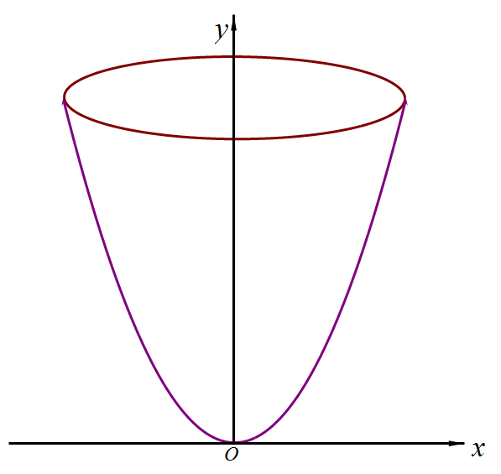
（8）抛物线绕轴旋转一周形成一个如图所示的旋转体，在此旋转体内水平放入一个正方体，使正方体的一个面恰好与旋转体的开口面平齐，则此正方体的棱长是
（A）1 （B）2 （C）$A_{1}C$ （D）${\text{AC}}_{1}$
二、填空题
（9）函数$A_{1}C$的最小正周期是
（10）已知中心在原点，焦点在x轴上的双曲线的离心率为$A_{1}\text{CB}$，实轴长为4，则双曲线的方程是
（11）已知矩形ABCD中，$A_{1}C$，$\text{DO}\text{//}A_{1}B$，E、F分别是BC、CD的中点，则等于 ．
（12）已知数列$A_{1}B\text{//}面{\text{ADC}}_{1}$, $A_{1}B\text{与面}{\text{ADC}}_{1}$， $f^{'}(x)=(\text{ax}+1)^{'}e^{x}+(\text{ax}+1)(e^{x})^{'}=e^{x}(\text{ax}+a+1)$，数列的前n项和为$f^{'}(x)=e^{x}>0$，则n= .
（13）已知函数 $(−∞,+∞)$在区间上的最大值是1，则$f^{'}(x)>0$的取值范围是 ．
（14）已知函数$x>−\frac{a+1}{a}$是定义在$f^{'}(x)<0$上的单调递增函数，且$x<−\frac{a+1}{a}$时，，若$(−\frac{a+1}{a},+∞)$，则 ；$(−∞,−\frac{a+1}{a})$
三、解答题
（15）（本小题满分13分）
在中，角A,B,C的对边分别为a,b,c,$a<0$，$f^{'}(x)>0$，$x<−\frac{a+1}{a}$．
(Ⅰ)求a的值；
(Ⅱ)求$f^{'}(x)<0$及$x>−\frac{a+1}{a}$的面积．

（16）（本小题满分13分）
一次考试结束后，随机抽查了某校高三(1)班5名同学的数学与物理成绩如下表：
学生 |  | $$(−∞,−\frac{a+1}{a})$$ |  | $$(−\frac{a+1}{a},+∞)$$ | $$\begin{aligned}\left\{a>0 | \right.\end{aligned}$$
数学 | 89 | 91 | 93 | 95 | 97
物理 | 87 | 89 | 89 | 92 | 93
(Ⅰ)分别求这5名同学数学与物理成绩的平均分与方差，并估计该班数学与物理成绩那科更稳定；
(Ⅱ)从以上5名同学中选2人参加一项活动，求选中的学生中至少有一个物理成绩高于90分的概率．

（17）（本小题满分13分）
如图，直三棱柱ABC—A₁B₁C₁中，是等边三角形，D是BC的中点.
（Ⅰ）求证：直线A₁D⊥B₁C₁；
（Ⅱ）判断A₁B与平面ADC₁的位置关系，并证明你的结论.
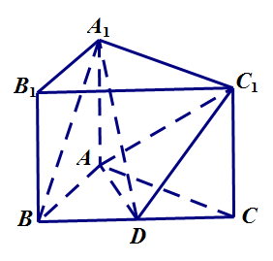
（18）（本小题满分14分）
已知函数．
（I）求函数的单调区间；
（Ⅱ）当时，求函数在区间上的最小值．

19.（本小题满分14分）
已知动点P到点A（-2,0）与点B（2,0）的斜率之积为，点P的轨迹为曲线C。
(Ⅰ)求曲线C的方程；
(Ⅱ)若点Q为曲线C上的一点，直线AQ，BQ与直线x=4分别交于M、N两点，直线BM与椭圆的交点为D。求线段MN长度的最小值。

(20)（本小题满分13分）
已知数列的各项均为正整数，且，
设集合。
性质1 若对于，存在唯一一组（）使成立，则称数列为完备数列，当k取最大值时称数列为k阶完备数列。
性质2 若记，且对于任意，，都有成立，则称数列为完整数列，当k取最大值时称数列为k阶完整数列。
性质3 若数列同时具有性质1及性质2，则称此数列为完美数列，当取最大值时称为阶完美数列；
（Ⅰ）若数列的通项公式为，求集合，并指出分别为几阶完备数列，几阶完整数列，几阶完美数列；
（Ⅱ）若数列的通项公式为，求证：数列为阶完备数列，并求出集合中所有元素的和。
（Ⅲ）若数列为阶完美数列，试写出集合，并求数列通项公式。

参考答案
一、选择题（共8小题，每小题5分，共40分）
（1）C （2）A （3）C （4）A
（5）C （6）D （7）D （8）B
二、填空题（共6小题，每小题5分，共30分）
三、解答题（共6小题，共80分）
（15）（本小题共13分）
解:（Ⅰ）因为$\text{cos}A=\frac{3}{5},A是Δ\text{ABC}\text{内角}$,所以$\text{sin}A=\frac{4}{5},$
由正弦定理:$\frac{a}{\text{sin}A}=\frac{b}{\text{sin}B}$ 知 得: $a=\frac{8}{5}$
（Ⅱ）在中,
的面积为: $s=\frac{1}{2}\text{ab}\text{sin}C=\frac{1}{2}×\frac{8}{5}×\sqrt{2}×\frac{7\sqrt{2}}{\text{10}}=\frac{\text{28}}{\text{25}}$
（16）（本小题共13分）
解：
5名学生数学成绩的平均分为:$\frac{1}{5}(\text{89}+\text{91}+\text{93}+\text{95}+\text{97})=\text{93}$
5名学生数学成绩的方差为:
$\frac{1}{5}[(\text{89}−\text{93})^{2}+(\text{91}−\text{93})^{2}+(\text{93}−\text{93})^{2}+(\text{95}−\text{93})^{2}+(\text{97}−\text{93})^{2}]=8$
5名学生物理成绩的平均分为:$\frac{1}{5}(\text{87}+\text{89}+\text{89}+\text{92}+\text{93})=\text{90}$
5名学生物理成绩的方差为:
$\frac{1}{5}[(\text{87}−\text{90})^{2}+(\text{89}−\text{90})^{2}+(\text{89}−\text{90})^{2}+(\text{92}−\text{90})^{2}+(\text{93}−\text{90})^{2}]=\frac{\text{24}}{5}$
因为样本的数学成绩方差比物理成绩方差大,所以,估计高三(1)班总体物理成绩比数学成绩稳定.
(Ⅱ)设选中的学生中至少有一个物理成绩高于90分为事件A
5名学生中选2人包含基本事件有：
$A_{1}A_{2},$ $A_{1}A_{3},$$A_{1}A_{4},$$A_{1}A_{5},$ $A_{2}A_{3},$$A_{2}A_{4},$$A_{2}A_{5},$$A_{3}A_{4},$$A_{3}A_{5},$$A_{4}A_{5},$ 共10个.
事件A包含基本事件有：$A_{1}A_{4},$$A_{1}A_{5},$$A_{2}A_{4},$$A_{2}A_{5},$$A_{3}A_{4},$$A_{3}A_{5},$$A_{4}A_{5},$共7个.
$则 P(A)=\frac{7}{\text{10}}$
所以，5名学生中选2人, 选中的学生中至少有一个物理成绩高于90分的概率为$\frac{7}{\text{10}}$.
(17)（本小题共13分）
解: (Ⅰ)在直三棱柱$\text{ABC}−A_{1}B_{1}C_{1}$中，，所以,
在等边中，D是BC中点，所以$\text{AD}⊥\text{BC}$
因为 在平面$A_{1}\text{AD}$中，$A_{1}A∩\text{AD}=A$，所以
又因为$A_{1}D⊂{面A}_{1}\text{AD}$，所以，$A_{1}D⊥\text{BC}$
在直三棱柱$\text{ABC}−A_{1}B_{1}C_{1}$中，四边形是平行四边形，所以$B_{1}C_{1}\text{//}\text{BC}$
所以，$A_{1}D⊥B_{1}C_{1}$
(Ⅱ) 在直三棱柱$\text{ABC}−A_{1}B_{1}C_{1}$中，四边形是平行四边形，
在平行四边形中联结$A_{1}C$,交于${\text{AC}}_{1}$点O,联结DO.
故O为$A_{1}C$中点.
在三角形$A_{1}\text{CB}$中,D 为BC中点,O为$A_{1}C$中点,故$\text{DO}\text{//}A_{1}B$.
因为,所以,$A_{1}B\text{//}面{\text{ADC}}_{1}$
故,$A_{1}B\text{与面}{\text{ADC}}_{1}$平行
（18）（本小题共14分）
解：定义域为R
$$f^{'}(x)=(\text{ax}+1)^{'}e^{x}+(\text{ax}+1)(e^{x})^{'}=e^{x}(\text{ax}+a+1)$$
(Ⅰ)①当时，$f^{'}(x)=e^{x}>0$,则的单调增区间为$(−∞,+∞)$
②当时，解$f^{'}(x)>0$得, $x>−\frac{a+1}{a}$,解$f^{'}(x)<0$得, $x<−\frac{a+1}{a}$,
则的单调增区间为$(−\frac{a+1}{a},+∞)$,的单调减区间为$(−∞,−\frac{a+1}{a})$
③当$a<0$时，解$f^{'}(x)>0$得, $x<−\frac{a+1}{a}$,解$f^{'}(x)<0$得, $x>−\frac{a+1}{a}$,
则的单调增区间为$(−∞,−\frac{a+1}{a})$,的单调减区间为$(−\frac{a+1}{a},+∞)$
(Ⅱ) ①当$\begin{aligned}\left\{a>0 | \right.\end{aligned}$时, 即 当$a>1$时, 在$(−2,−\frac{a+1}{a})$上是减函数,在$(−\frac{a+1}{a},0)$上是增函数,则函数在区间[-2,0]上的最小值为 $f(−\frac{a+1}{a})=−{\text{ae}}^{−\frac{a+1}{a}}$
②当$\begin{aligned}\left\{a>0 | \right.\end{aligned}$时, 即 当$0<a≤1$时, 在$[−2,0]$上是增函数,
则函数在区间[-2,0]上的最小值为$f(−2)=\frac{1−2a}{e^{2}}$
综上: 当$a>1$时, 在区间[-2,0]上最小值为$−{\text{ae}}^{−\frac{a+1}{a}}$

当$0<a≤1$时, 在区间[-2,0]上最小值为$\frac{1−2a}{e^{2}}$
（19）（本小题共14分）
解：（Ⅰ）设$P(x,y)$，由题意知 $k_{\text{AP}}⋅k_{\text{BP}}=−\frac{1}{4}$，即$\frac{y}{x+2}⋅\frac{y}{x−2}=−\frac{1}{4}(x≠±2)$
化简得曲线C方程为：$\frac{x^{2}}{4}+y^{2}=1 (x≠±2)$
（Ⅱ）思路一
满足题意的直线$\text{AQ}$的斜率显然存在且不为零，设其方程为$y=k(x+2)$，
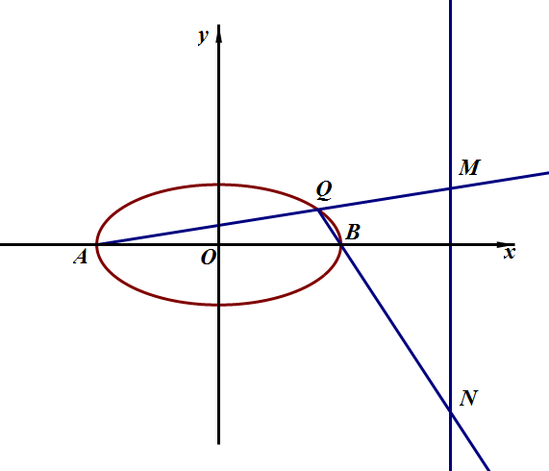
由（Ⅰ）知$k_{\text{QB}}⋅k=\frac{−1}{4}$，所以，设直线$\text{QB}$方程为$y=\frac{−1}{4k}$$(x−2)$，
当$x=4$时得$N$点坐标为$N(4,\frac{−1}{2k})$，易求$M$点坐标为$M(4,6k)$
所以$|\text{MN}|=\left|6k+\frac{1}{2k}\right|$=$|6k|+\frac{1}{|2k|}$$2\sqrt{|6k|⋅\frac{1}{|2k|}}=2\sqrt{3}$，
当且仅当$k=±\frac{\sqrt{3}}{6}$时，线段MN的长度有最小值$2\sqrt{3}$.
思路二：满足题意的直线$\text{AQ}$的斜率显然存在且不为零，设其方程为$y=k(x+2)$，
联立方程：$\begin{aligned}\left\{\frac{x^{2}}{4}+y^{2}=1 | \right.\end{aligned}$
消元得，
设$Q(x_{0},y_{0})$，$M(x_{1},y_{1}),N(x_{2},y_{2})$，
由韦达定理得：$−2⋅x_{0}=\frac{\text{16}k^{2}−4}{4k^{2}+1}$，
所以$x_{0}=\frac{−8k^{2}+2}{4k^{2}+1}$，代入直线方程得$y_{0}=\frac{4k}{4k^{2}+1}$，
所以，又
所以直线BQ的斜率为
以下同思路一
思路三：设$Q(x_{0},y_{0})$，则直线AQ方程为
直线BQ的方程为
当，得，即
当，得，即
则
又
所以
利用导数，或变形为二次函数求其最小值。
（20）（本题满分13分）
解：（Ⅰ）$A_{2}=\left\{−4,−3,−2,−1,0,1,2,3,4\right\}$；
$\left\{a_{n}\right\}$为2阶完备数列，$n$阶完整数列，2阶完美数列；
（Ⅱ）若对于$∀x∈$$A_{n}$，假设存在2组$λ_{i}$及$μ_{i}$（$i=1,2⋯,n$）使$x=\sum_{i=1}^{n}{λ_{i}a_{i}}$成立，则有
$λ_{1}{\text{10}}^{0}+λ_{2}{\text{10}}^{2}+⋯+λ_{n}{\text{10}}^{n−1}=μ_{1}{\text{10}}^{0}+μ_{2}{\text{10}}^{2}+⋯+μ_{n}{\text{10}}^{n−1}$，即
$(λ_{1}−μ_{1}){\text{10}}^{0}+(λ_{2}−μ_{2}){\text{10}}^{1}+⋯+(λ_{n}−μ_{n}){\text{10}}^{n−1}=0$，其中$λ_{i},μ_{i}∈\left\{−1,0,1\right\}$，
必有$λ_{1}=μ_{1},λ_{2}=μ_{2}⋯λ_{n}=μ_{n}$，
所以仅存在唯一一组$λ_{i}$（$i=1,2⋯,n$）使$x=\sum_{i=1}^{n}{λ_{i}a_{i}}$成立，
即数列$\left\{a_{n}\right\}$为$n$阶完备数列；
$S_{n}=0$，对$∀x∈$$A_{n}$，$x=\sum_{i=1}^{n}{λ_{i}a_{i}}$，则$−x=−\sum_{i=1}^{n}{λ_{i}a_{i}=}\sum_{i=1}^{n}{(−λ_{i})a_{i}}$，因为$λ_{i}∈\left\{−1,0,1\right\}$，则$−λ_{i}∈\left\{−1,0,1\right\}$，所以$−x∈A_{n}$，即$S_{n}=0$
（Ⅲ）若存在$n$阶完美数列，则由性质1易知$A_{n}$中必有$3^{n}$个元素，由（Ⅱ）知$A_{n}$中元素成对出现（互为相反数），且$0∈A_{n}$，又$\left\{a_{n}\right\}$具有性质2，则$A_{n}$中$3^{n}$个元素必为
。

